二次函数复习题:
一．填空（20分）
1．二次函数=2（x - ）² +1图象的对称轴是 。
2．函数y=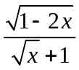的自变量的取值范围是 。
3．若一次函数y=（m-3）x+m+1的图象过一、二、四象限，则的取值范围是 。
4．已知关于的二次函数图象顶点（1，-1），且图象过点（0，-3），则这个二次函数解析式为 。
5．若y与x²成反比例，位于第四象限的一点P（a，b）在这个函数图象上，且a,b是方程x²-x -12=0的两根，则这个函数的关系式 。
6．已知点P（1，a）在反比例函数y=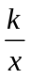（k≠0）的图象上，其中a=m²+2m+3（m为实数），则这个函数图象在第 象限。
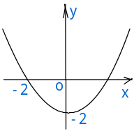7． x,y满足等式x=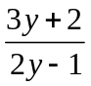，把y写成x的函数 ，其中自变量x的取值范围是 。
8．二次函数y=ax²+bx+c+（a0）的图象如图，则点P（2a-3，b+2）
在坐标系中位于第 象限
9．二次函数y=（x-1）²+（x-3）²，当x= 时，达到最小值 。
10．抛物线y=x²-（2m-1）x- 6m与x轴交于（x₁，0）和（x₂，0）两点，已知x₁x₂=x₁+x₂+49，
要使抛物线经过原点，应将它向右平移 个单位。
二．选择题（30分）
11．抛物线y=x²+6x+8与y轴交点坐标（ ）
（A）（0，8） （B）（0，-8） （C）（0，6） （D）（-2，0）（-4，0）
12．抛物线y= -（x+1）²+3的顶点坐标（ ）
（A）（1，3） （B）（1，-3） （C）（-1，-3） （D）（-1，3）
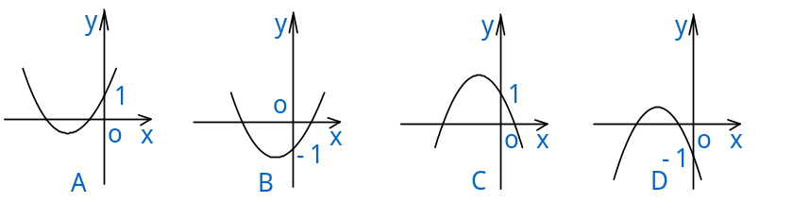13．如图，如果函数y=kx+b的图象在第一、二、三象限，那么函数y=kx²+bx-1的图象大致是（ ）

14．函数y=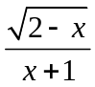的自变量x的取值范围是（ ）
（A）x2 （B）x<2 （C）x> - 2且x1 （D）x2且x–1
15．把抛物线y=3x²先向上平移2个单位，再向右平移3个单位，所得抛物线的解析式是（ ）
（A）=3（x+3）² -2 （B）=3（x+2）²+2 （C）=3（x-3）² -2 （D）=3（x-3）²+2
16．已知抛物线=x²+2mx+m -7与x轴的两个交点在点（1，0）两旁，则关于x的方程x²+（m+1）x+m²+5=0的根的情况是（ ）
（A）有两个正根 （B）有两个负数根 （C）有一正根和一个负根 （D）无实根
17．函数y= - x的图象与图象y=x+1的交点在（ ）
- 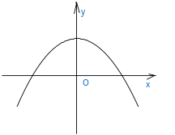第一象限 （B）第二象限 （C）第三象限 （D）第四象限
18．如果以y轴为对称轴的抛物线y=ax²+bx+c的图象，如图，
则代数式b+c-a与0的关系（ ）
（A）b+c-a=0 （B）b+c-a>0 （C）b+c-a<0 （D）不能确定
19．已知：二直线y= -x +6和y=x - 2，它们与y轴所围成的三角形的面积为（ ）
（A）6 （B）10 （C）20 （D）12
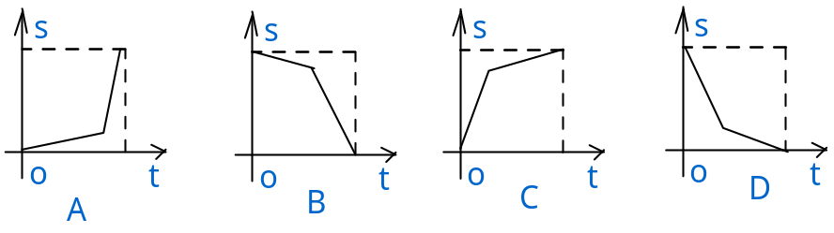20．某学生从家里去学校，开始时匀速跑步前进，跑累了后，再匀速步行余下的路程。下图所示图中，横轴表示该生从家里出发的时间t，纵轴表示离学校的路程s，则路程s与时间t之间的函数关系的图象大致是（ ）

三．解答题（21~23每题5分，24~28每题7分，共50分）
21．已知抛物线y=ax²+bx+c（a0）与x轴的两交点的横坐标分别是-1和3，与y轴交点的纵坐标是-；
1）确定抛物线的解析式；
（2）用配方法确定抛物线的开口方向，对称轴和顶点坐标。
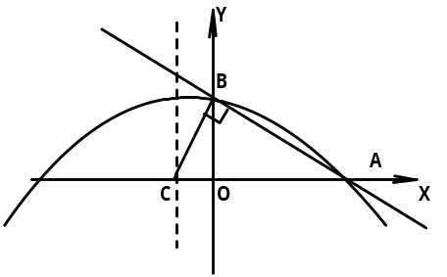22、如图抛物线与直线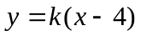都经过坐标轴的正半轴上A，B两点，该抛物线的对称轴x=—1，与x轴交于点C,且∠ABC=90°求：
(1)直线AB的解析式；
(2)抛物线的解析式。

23、某商场销售一批名脾衬衫，平均每天可售出20件，每件盈利40元，为了扩大销售，增加盈利，尽快减少库存，商场决定采取适当的降价措施．经调查发现每件衬衫降价1元， 商场平均每天可多售出2件：
(1)若商场平均每天要盈利1200元，每件衬衫要降价多少元，
(2)每件衬衫降价多少元时，商场平均每天盈利最多?
24、已知：二次函数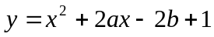和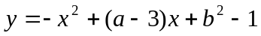的图象都经过x轴上两个不同的点M、N，求a、b的值。
25、如图，已知⊿ABC是边长为4的正三角形，AB在x轴上，点C在第一象限，AC与y轴交于点D，点A的坐标为{—1，0)，求
(1)B，C，D三点的坐标；
(2)抛物线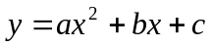经过B，C，D三点，求它的解析式；
(3)过点D作DE∥AB交过B，C，D三点的抛物线于E，求DE的长。
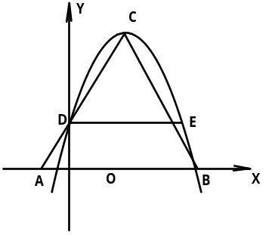

26 某市电力公司为了鼓励居民用电，采用分段计费的方法计算电费：每月用电不超100度
时，按每度0．57元计费：每月用电超过100度时．其中的100度仍按原标准收费，超过部分按每度0．50元计费。
(1)设月用电x度时，应交电费y元，当x≤100和x>100时，分别写出y关于x的函数
关系式；
(2)小王家第一季度交纳电费情况如下：
月 份 | 一月份 | 二月份 | 三月份 | 合 计
交费金额 | 76元 | 63元 | 45元6角 | 184元6角
问小王家第一季度共用电多少度?
27、巳知：抛物线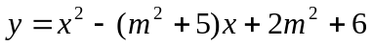
(1)求证；不论m取何值，抛物线与x轴必有两个交点，并且有一个交点是A(2，0)；
(2)设抛物线与x轴的另一个交点为B，AB的长为d，求d与m之间的函数关系式；
(3)设d=10，P(a，b)为抛物线上一点：
①当⊿AＢＰ是直角三角形时，求b的值；
②当⊿ABＰ是锐角三角形，钝角三角形时，分别写出b的取值范围(第2题不要求写出过程)
28、已知二次函数的图象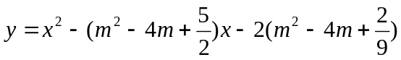与x轴的交点为A，B(点Ｂ在点A的右边)，与y轴的交点为C；
(1)若⊿ABC为Rt⊿，求m的值；
(1)在⊿ABC中，若AC=ＢＣ，求sin∠ACB的值；
(3)设⊿ABC的面积为S，求当m为何值时，s有最小值．并求这个最小值。

